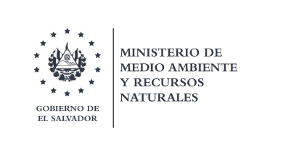

Dirección General de Seguridad Hídrica
Gerencia de Desechos Sólidos y Peligrosos

San Salvador, 12 de octubre de 2020
Requerimiento: MARN-2020-164

Información solicitada:
“Información de propuestas, proyectos y/o soluciones para el tratamiento y destrucción de desechos sólidos en general y en específico del incremento de desechos a los que el país se ha visto sometido por la pandemia del covid19”.
Respuesta
- En relación a información de propuestas, proyectos y/o soluciones para el tratamiento y destrucción de desechos sólidos en general.
- Para el tratamiento de los residuos orgánicos aprovechables, en el país hay construidas 50 plantas de compostaje municipales.
También existen empresas recicladoras que transforman los residuos aprovechables, como lo son el vidrio, el aluminio, el hierro, el papel, el cartón y el plástico en materia prima o en otros productos.
- Los residuos recolectados y transportados por las municipalidades, son depositados en los rellenos sanitarios. En el país, existen 17 rellenos sanitarios, los cuales prestan el servicio de disposición final de residuos sólidos.
- El Ministerio de Salud, podrá proporcionar datos, si es que hay, del incremento en la generación de los desechos hospitalarios.
- Se incluye el listado de los rellenos sanitarios, plantas de compostaje y recicladores.
- En específico del incremento de desechos a los que el país se ha visto sometido por la pandemia del covid19.
- Actualmente, no se cuenta con datos que reflejen el incremento de residuos generados por la pandemia del COVID-19, debido a que los reportes operacionales de los rellenos sanitarios correspondiente a este año, se recibirán hasta el próximo año.

